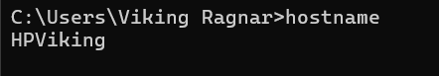
Лабораторная работа №3

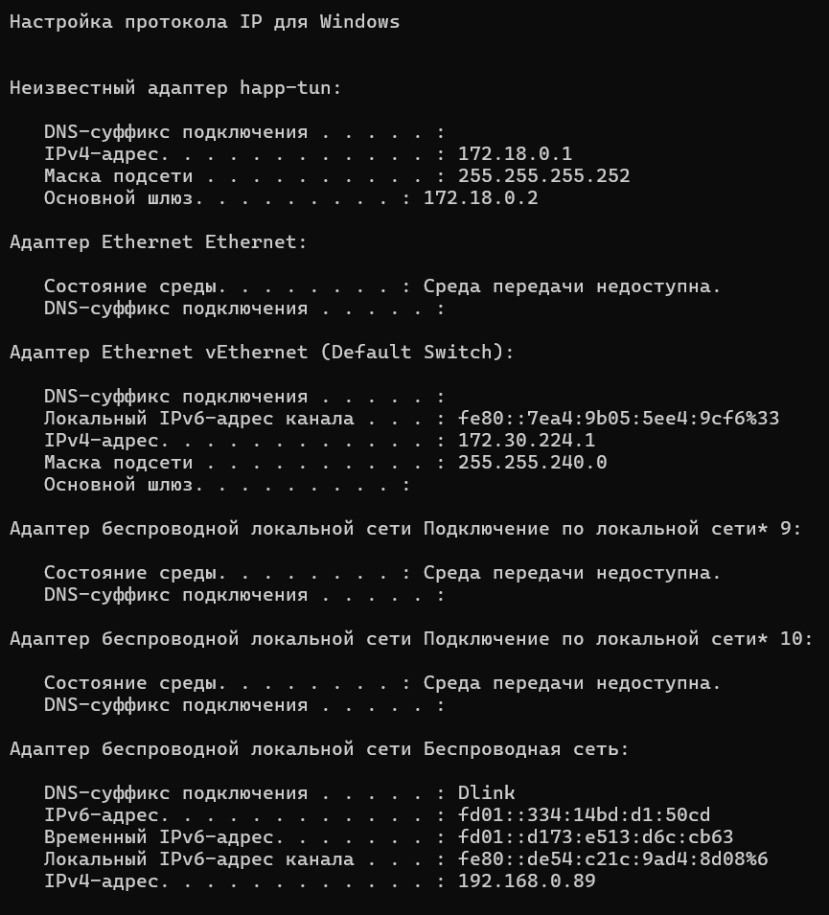
Результат выполнения команды hostname — имя компьютера в сети

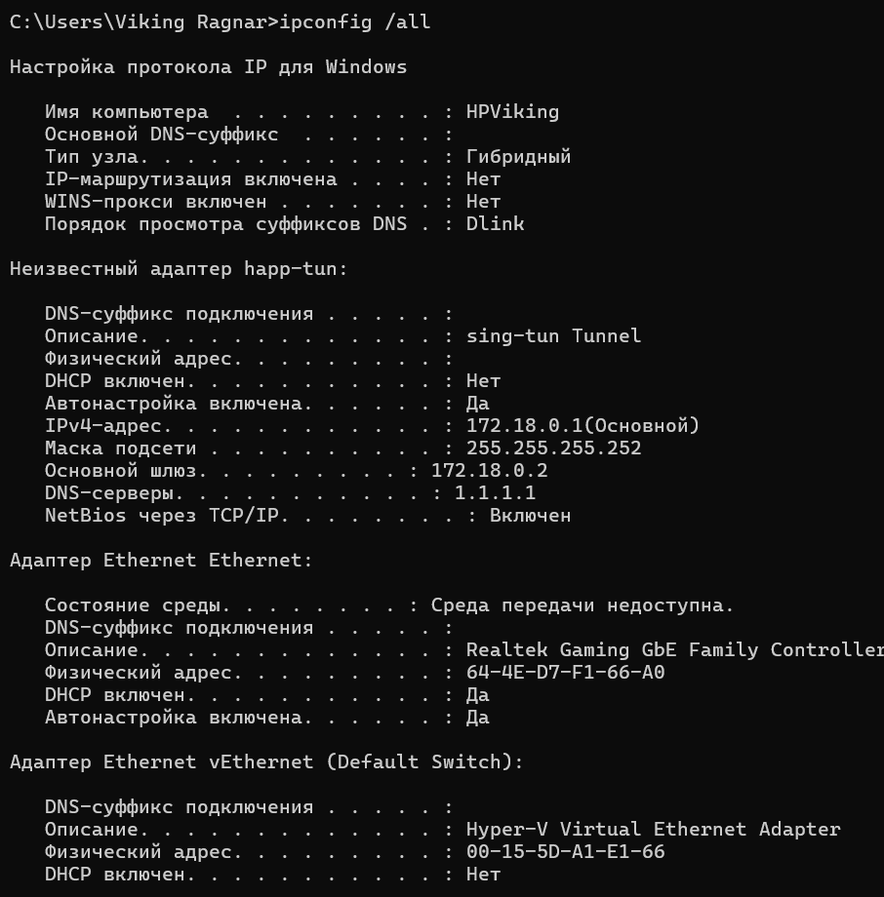

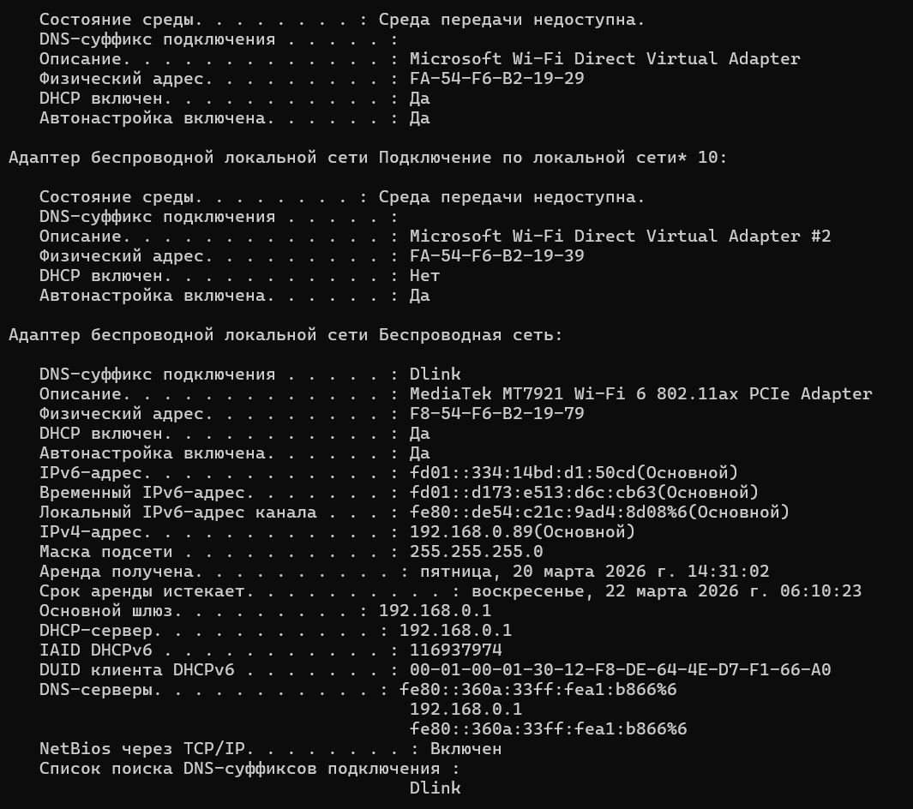

IP-адрес — 192.168.0.89
Маска подсети — 255.255.255.0
Основной шлюз — 192.168.0.1
DNS-сервер — 192.168.0.1 (а также IPv6: fe80::360a:33ff:fea1:b866)
MAC-адрес — F8-54-F6-B2-19-79
Аналогичную информацию можно получить через параметры сети Windows или команду PowerShell Get-NetIPConfiguration.
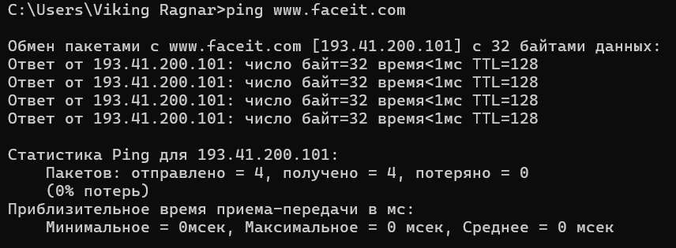

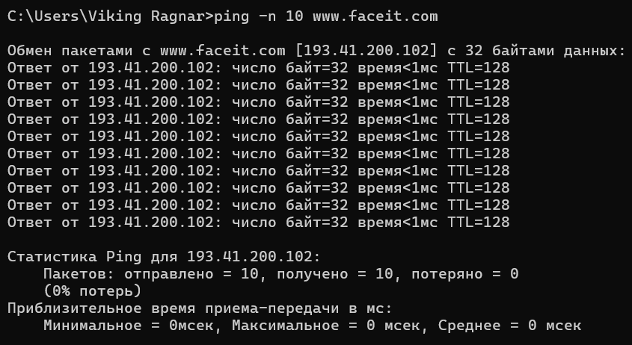

- Список параметров команды tracert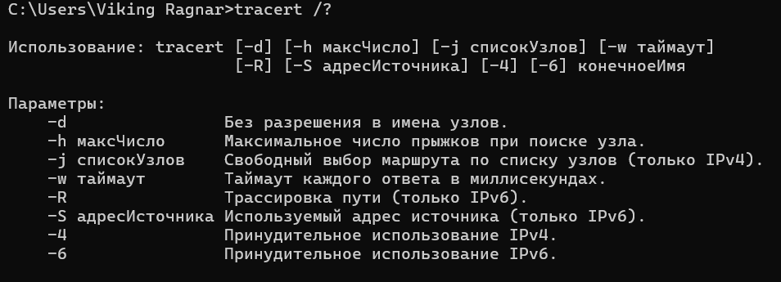
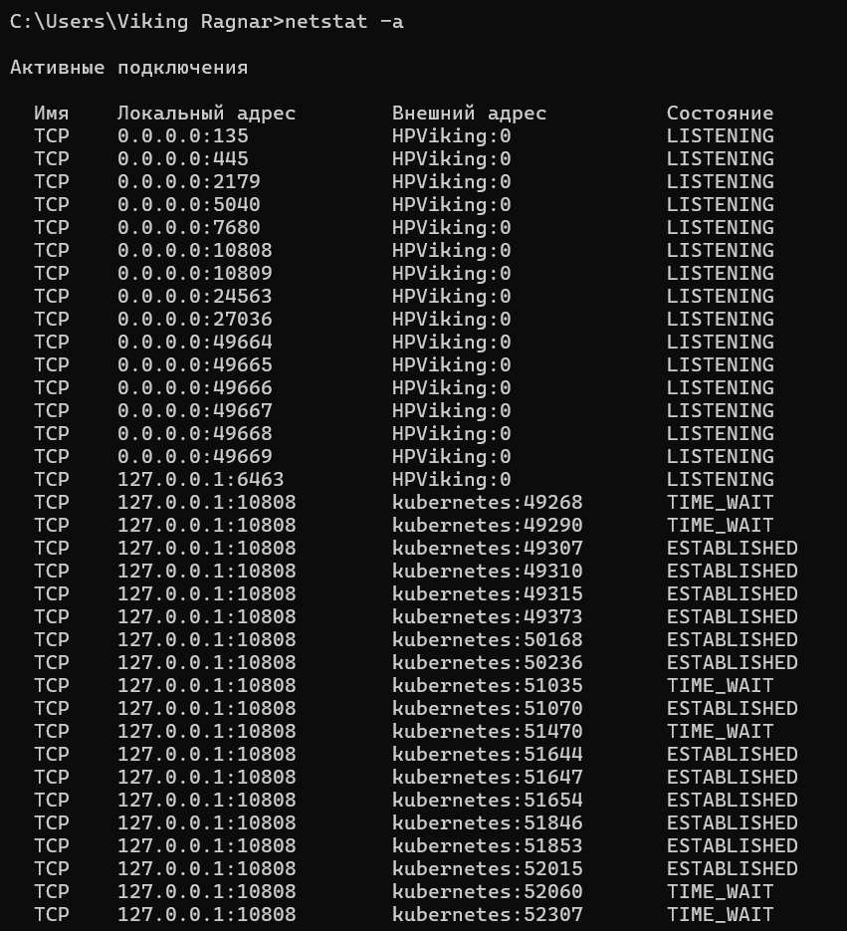
- Активные сетевые подключения и порты
- Определение IP-адреса сайта www.faceit.com
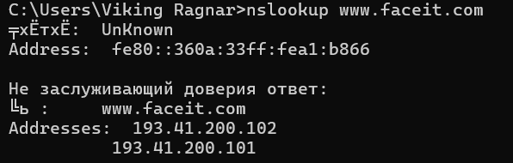
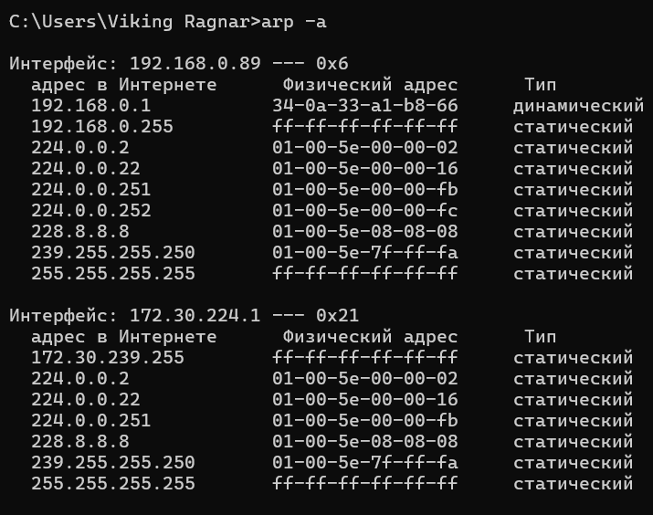
- Таблица ARP (IP ↔ MAC)
- Анализ маршрута и потерь пакетов до www.faceit.com
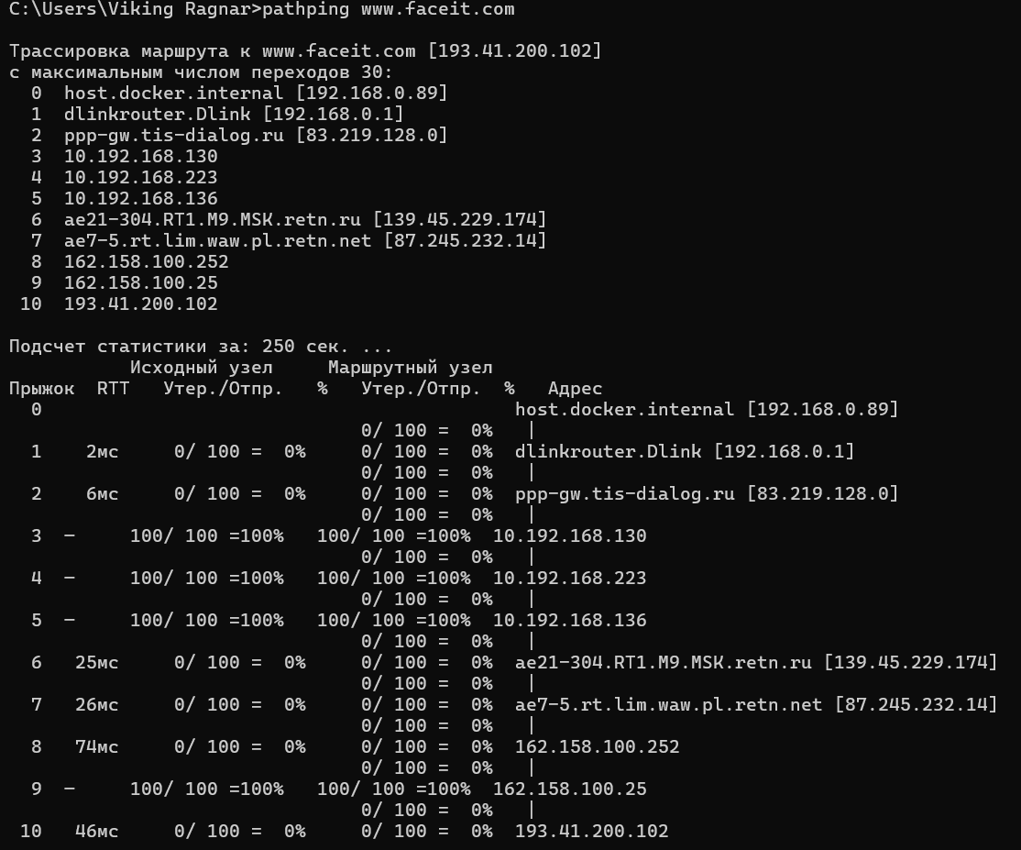
Утилита pathping показывает не только маршрут (как tracert), но и процент потерь пакетов на каждом узле (в отличие от ping), что позволяет выявить проблемные участки сети.
- Наиболее полезными утилитами являются:
ping — для проверки доступности сети
іpconfig — для просмотра настроек сети
tracert — для анализа маршрута
netstat — для просмотра соединений

